Defi numero 1 :
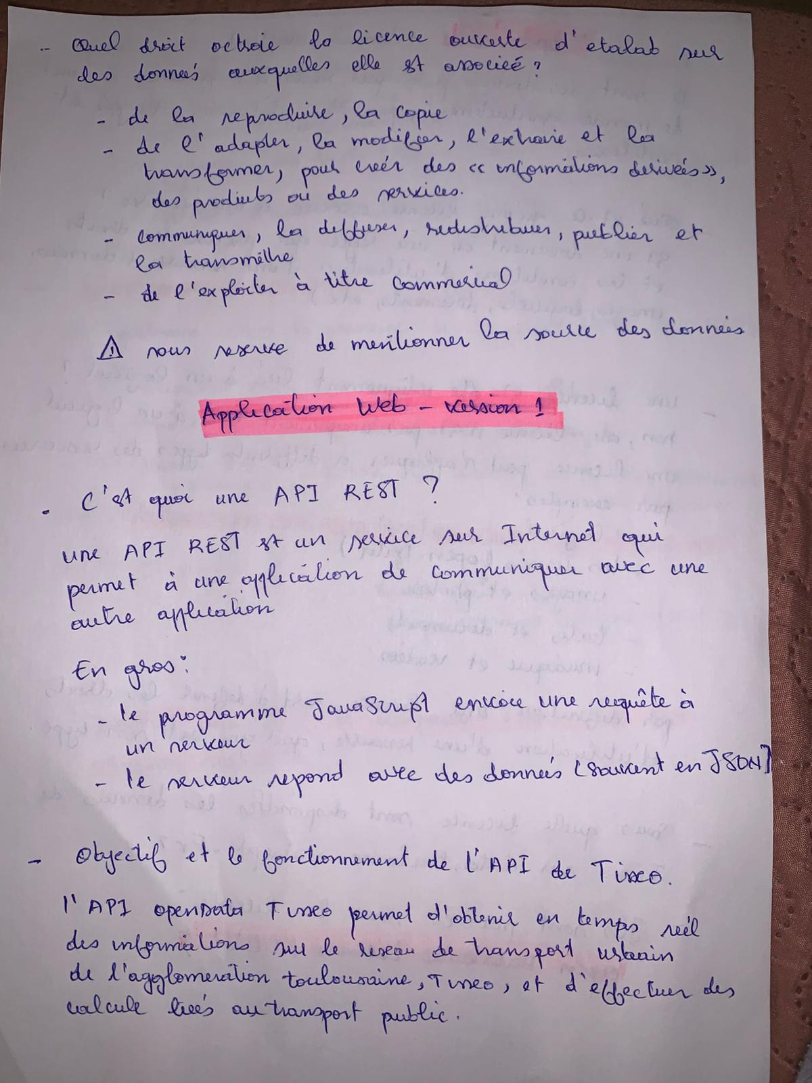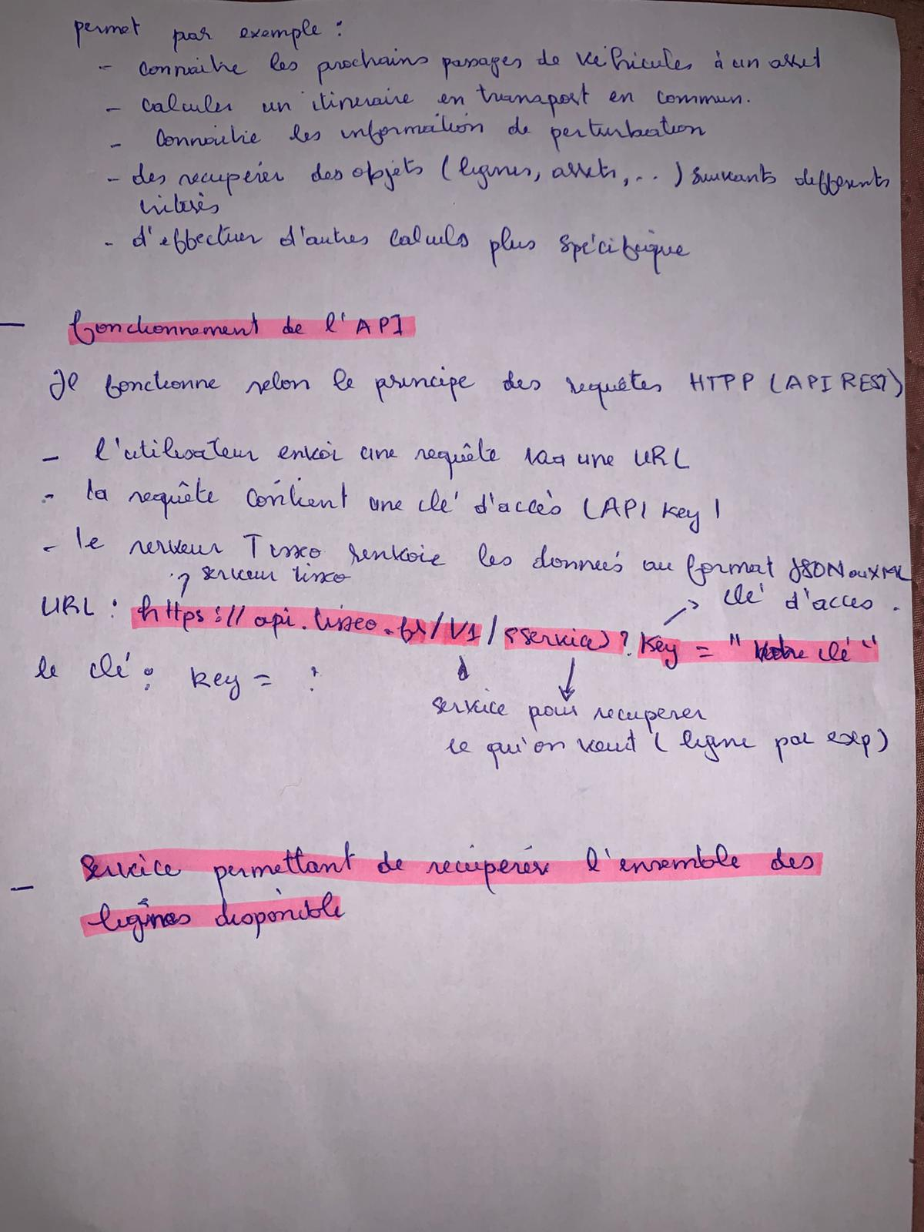

Problème rencontré lors de l’utilisation de l’API Tisséo
Au début, la requête vers l’API REST de Tisséo ne fonctionnait pas. Le navigateur affichait une erreur liée à la politique de sécurité CORS (Cross-Origin Resource Sharing).
En effet, la page HTML était exécutée depuis un serveur local (127.0.0.1), tandis que l’API Tisséo se trouvait sur un autre domaine (api.tisseo.fr). Par défaut, le navigateur bloque les requêtes vers un domaine différent si le serveur ne l’autorise pas explicitement.
Même si la clé API fournie par Tisséo était correcte, la requête était bloquée avant d’être traitée par l’API.

Solution adoptée
Pour contourner ce problème, un proxy CORS a été utilisé. Ce proxy joue le rôle d’intermédiaire entre le navigateur et l’API Tisséo.
La requête est envoyée au proxy, qui contacte ensuite l’API Tisséo et renvoie la réponse au navigateur avec les autorisations nécessaires.
Ainsi, l’URL de l’API a été modifiée en ajoutant le proxy devant l’adresse originale, ce qui a permis de récupérer les données JSON contenant la liste des lignes de transport et de les afficher dans la page web.
Navigateur → Proxy → API Tisséo → Proxy → Navigateur https://cors-anywhere.herokuapp.com/corsdemo

